2008年全国高中化学竞赛模拟试题十九
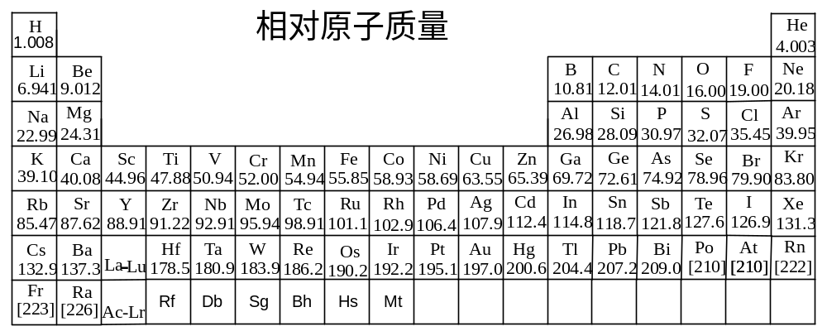

第一题、元素的同位素现象产生了分子的多样性，氯只有两种稳定核素³⁵Cl和³⁷Cl
1-1、已知道自然界中³⁵Cl和³⁷Cl的个数比约为3∶1。
（1）氯气中可能有 种氯分子，用结构式将它们表示出来 。
（2）数学方法是解决化学问题的重要方法。请通过计算求出你在（1）得出各种氯分子的分子数之比。
1-2、白磷在过量氯气中燃烧时，其产物共有 种不同分子（不考虑P的同位素）。

第二题、NO与F₂ 反应根据F₂ 不足量时，生成气体X，当F₂ 过量时生成气体Y,X为角型分子，Y为四面体型分子，Y与BF₃反应可以生成Y.BF₃与Y.2BF₃均离子型化合物，它们含有相同的阳离子，请画出这两种化合物的结构式
2-1、给出X，Y的结构简式
2-2、画出Y.BF₃与Y.2BF₃的结构式
2-3、Y可与氢气反应，反应前后气体压强不变，写出反应的方程式
2-4、气体Z与X，Y组成元素相同，且为平面构形，推测Z的化学式

第三题、3-1、对配体L为P(CH₃)₃和P(t-Bu)₃的配合物Mo(CO)₃L₃的合成而言，更易形成稳定配合物的配体是 ，原因为 。
3-2、[PtBrCl(PR₃)₂] (PR₃ = 三烃基膦)的两种平面四方形异构体具有不同的³¹P-NMR光谱，其中一个异构体A显示单一的³¹P共振线，另一个B显示两种不同的、但都相似于A的³¹P共振线。 是顺式异构体， 是反式异构体（排除Pt的偶合）。
3-3、为什么制备冠醚配合物时通常选择非水介质作为溶剂？

第四题、1866年，化学家在258～263K时，将干燥的KOH置于含6～8%O₃的O₂中2.5h后，即可生成盐A。已知盐A易溶于液氨，但能跟水剧烈反应，放出O₂。纯净的A为红棕色针状结晶，其阴离子价电子数与ClO₂价电子数相等。
4-1．写出生成A的化学反应方程式_______________________________
4-2．如何从上述反应产物中提纯A________________________________
4-3．写出A与水反应的化学方程式________________________________
4-4．在143K时，将O₃通过氨气可得到盐B和盐C。经分析，B和C含有相同的阳离子，B中的阴离子为平面型，含有π大π键，C的阴离子与A的阴离子相同。试确定B和C的化学式，并写出生成B和C的化学反应方程式

第五题、有一离子晶体经测定属立方晶系，晶胞参数a＝4.00Å(1Å=10^{－8}cm)，晶胞的顶点位置为Mg²⁺，体心位置为K⁺，所有棱边中点为F－。
5-1 该晶体的化学组成是 ；
5-2 晶胞类型是 ；
5-3 Mg²⁺的F－配位数是 ，K⁺的F－配位数是 ；
5-4 该晶体的理论密度是 g·cm^{－3}。
5-5 设晶体中正离子和负离子互相接触，已知F－的离子半径为1.33Å，试估计Mg²⁺的离子半径是 Å，K⁺的离子半径是 Å。

第六题、完成下列方程式科学家发现在特殊条件下，水能表现出许多有趣的结构和性质。
6-1一定条件下给水施加一个弱电场，常温常压下水结成冰，俗称“热冰”，其计算机模拟图如下。
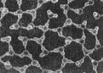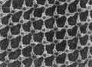
水 热冰
使水结成“热冰”采用“弱电场”的条件，说明水分子是 分子。请你展开想象，给“热冰”设计一个应用实例 。
6-2 用高能射线照射液态水时，一个水分子能释放出一个电子，同时产生一种阳离子。
①释放出来的电子可以被若干水分子形成的“网”捕获而形成水合电子，你认为水分子间能形成“网”的原因是 。
②由水分子释放出电子时产生的一种阳离子具有较强的氧化性，试写出该阳离子与SO₂的水溶液反应的离子方程式 ；该阳离子还能与水分子作用生成羟基，经测定此时的水具有酸性，写出该过程的离子方程式 。

第七题、FOX-7是瑞典国防部首先合成的一种性能稳定，高能的炸药，以下为FOX-7的一种合成方法：通过杂环化合物（如咪唑的同系物1）硝化，得到中间体2，2开环得到FOX-7.
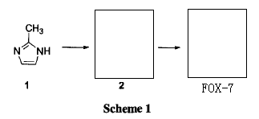
中间体2为平面构型,具有两个对称面，元素分析表明C,H,O的质量分数为23.8%, 0.99%,47.5%
FOX-7同样为平面构型，具有三个对称面，C,N有两种化学环境，H,O原子只有一种化学环境
7-1、推测2，FOX-7的结构简式
7-2、命名有机物1，FOX-7
7-3、写出FOX-7爆炸的方程式

第八题、用作人体心脏起搏器的电池规格与通常的电池有很大的不同。例如要求是一次电
池，输出功率只需几个毫瓦，但必须连续工作若干年，其阅不需要维护保养，并且要有绝对
的可靠性，工作温度要与人体正常体温(37．4℃)相适应。化学家设想由Zn²⁺／Zn和H⁺／O₂，Pt两电极体系构成一“生物电池”，人体体液含有一定浓度的溶解氧。若该“生物电池”
在低功率下工作，人体就易于适应Zn²⁺的增加和H⁺的迁出。请回答下列问题：
8-1 写出该电池的电极反应和电池反应：

8-2 如果上述电池在0．80V和4．0×1 0⁻⁵W的功率下工作，该“生物电池”的锌电极的质量
为5．0g，试问该电池理论上可以连续工作多长时间才需要更换?(已知锌的相对原子质量为65．39)

第九题、化合物A含硫（每个分子只含1个硫原子）、氧以及一种或几种卤素；少量A与水反应可完全水解而不被氧化或还原，所有反应产物均可溶于水；将A配成水溶液稀释后分成几份，分别加入一系列0.1 mol/L的试剂，现象如下：
①加入硝酸和硝酸银，产生微黄色沉淀。
②加入硝酸钡，无沉淀产生。
③用氨水将溶液调至pH＝7，然后加入硝酸钙，无现象发生。
④溶液经酸化后加入高锰酸钾，紫色褪去，再加入硝酸钡，产生白色沉淀。
⑤加入硝酸铜，无沉淀。
9-1 ①、②、③的目的是为了检出什么离子？试分别写出欲检出离子的化学式。
9-2 写出④发生的反应的离子方程式。
9-3 ⑤的欲测物质是什么？写出欲测物质与加入试剂的离子方程式。
9-4 以上测试结果表明A可能是什么物质？写出 A的化学式。
9-5 称取7.190g A溶于水稀释至250.0cm³。取25.00cm³溶液加入HNO₃和足量的AgNO₃，使沉淀完全，沉淀经洗涤、干燥后称重，为1.452g。写出A的化学式。
9-6 写出A与水的反应的方程式。若你未在回答以上问题时得到A的化学式，请用SO₂ClF代替A。

第十题、光学活性吡氟氯禾灵是选择性强、药效稳定、对人畜安全的多禾本科杂草除草剂。它的合成路线如下
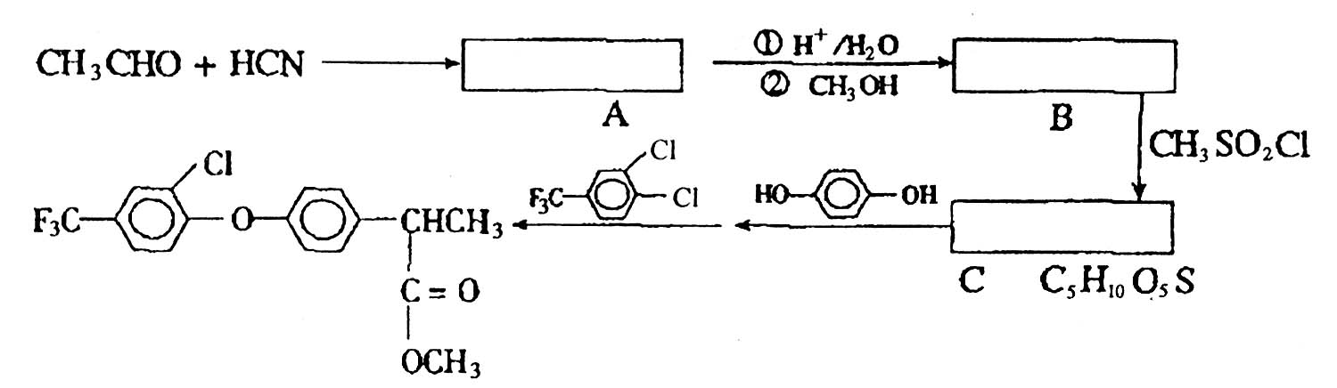
10-1 请写出A、B、C的结构简式：A B C ；
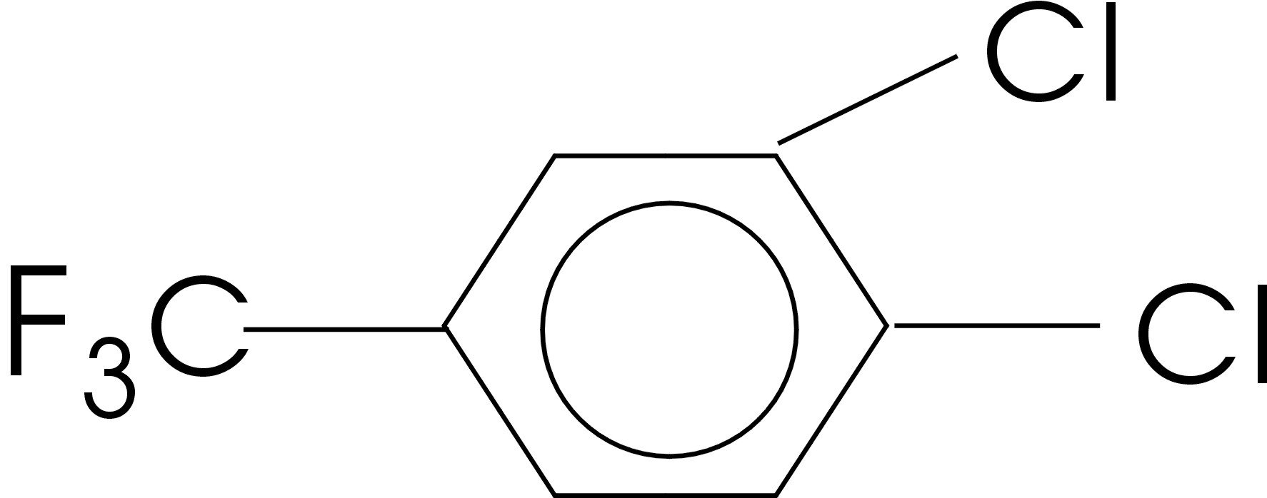
10-2 化合物B的系统命名为： ；
10-3 含有三氟甲基和苯环的 的所有同分异构体数目为
第十一题、1987年科学家发现了高温超导体钇钡铜氧材料，其晶胞如右图
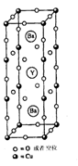
所示。
11-1 若该晶胞中不存在氧空位，则写出该材料的理想化学式和Cu的实
际氧化数为。
11-2 事实上该材料中存在着氧空位，实际测量该材料的密度ρ=6.377g·cm⁻³，
推算出该材料的化学式（已知晶胞参数为a=0.3823nm，b=0.3885nm，
c=1.168nm），计算该材料中Cu的氧化数和该晶胞中氧空位的分数

11-3 有的材料中氧空位分数会增加，这是因为_______________________；
有材料中氧空位分数会减少，这是因为__________________________。
第十二题、朗伯-比耳定律可表示为A=ε·b·c，即当入射光波长λ及光程b一定时，在一定浓度范围内，有色物质的吸光度A[A=log(I₀/I),其中I₀和I分别为入射光强度和透射光强度]与该物质的浓度c成正比。这是采用分光光度法进行定量分析的基础。
在一定的条件下，Fe²⁺（电子构型3d⁶）与邻二氮菲（phen,结构式如后）生成稳定的桔红色配合物[Fe(phen)_{n}]²⁺。实验表明该配合物在516nm附近产生最大的吸收。固定Fe²⁺离子浓度为c₀ =8×10⁻⁶mol·L⁻¹不变而改变配体浓度c(phen)=k·c₀，在λ=516nm的条件下测得的吸光度A随k变化的一组数据如下表所示
k | 0.1 | 0.5 | 1.0 | 2.0 | 3.0 | 4.0 | 5.0 | 6.0 | 8.0 | 10 | 100
A | 0.005 | 0.026 | 0.048 | 0.096 | 0.145 | 0.145 | 0.145 | 0.145 | 0.145 | 0.146 | 0.147
12-1 以k为横坐标，以A为纵坐标画出A~k关系曲线，并指出该配合物中的配体数n是多少？
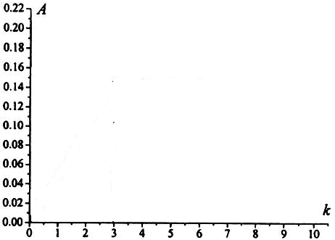
12-2利用c₀=8×10⁻⁶ mol·L⁻¹和k=3的A值，计算配位平衡常数K_{稳。}

12-3 若已知中心离子的电子自旋配对能P=30000 cm⁻¹，根据上述提供的信息和实验结果，可推知中心离子的杂化轨道类型为________________。
12-4 配合物[Fe(phen)_{n}]²⁺在一定的条件下可被氧化成[Fe(phen)_{n}]³⁺，颜色由桔红色变为淡蓝色（因而该化合物可被用作氧化还原指示剂）。问与Fe²⁺相比，Fe³⁺在受到由n个邻二氮菲所形成的晶体场作用时，其晶体场分裂能是更大还是更小？请说明理由。

2008年全国高中化学竞赛模拟试题十九参考答案
第一题
1-1、（1）3，结构式³⁵Cl－³⁵Cl、³⁵Cl－³⁷Cl、³⁷Cl－³⁷Cl
（2）³⁵Cl－³⁵Cl的概率×＝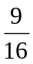；³⁵Cl－³⁷Cl的概率××2＝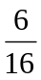；
³⁷Cl－³⁷Cl的概率×＝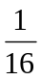；故³⁵Cl－³⁵Cl、³⁵Cl－³⁷Cl、³⁷Cl－³⁷Cl的分子数之比为9∶6∶1（还可从排列组合入手）
1-2、 12种（该Cl₂有两种不同原子，PCl₅空间结构为三角双锥，5个Cl原子处于两种不同位置，种数为1＋2＋3＋3＋2＋1）
第二题
2-1、NOF,NOF₃
2-2、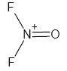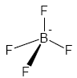 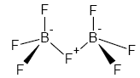
2-3、
2-4、NO₂F
第三题
3-1、P(CH₃)₃，空间排斥力较小
3-2、B，A
3-3、在溶剂中，冠醚的对金属的配位作用和金属离子的溶剂化作用是同时并存且互相竞争的。金属离子与极性较小的非水溶剂的相互作用显然弱于与极性大的水分子的作用，因而有利于冠醚配合物的生成。
第四题
4-1．5O₃＋2KOH＝5O₂＋2KO₃＋H₂O；
4-2．向上述产物中加入液氨，萃取出KO₃，待氨蒸发后即得A的结晶。
4-3．4KO₃＋2H₂O＝4KOH＋5O₂↑；
4-4．B：NH₄NO₃；C：NH₄O₃；3O₃＋4NH₃＝NH₄NO₃＋2NH₄O₃。
第五题
5-1 MgKF₃
5-2 简单立方晶胞
5-3 6 12
5-4 3.12 g·cm^{－3}
5-5 0.67 Å 1.50 Å
第六题
6-1 极性 建造室温溜冰场
6-2 ①水分子间存在氢键 ②2H₂O⁺+SO₂==4H⁺+SO₄^{2—} H₂O⁺+H₂O==H₃O⁺+—OH

第七题
1、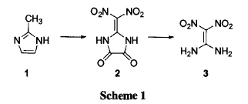
2、2-甲基咪唑，1，1-二氨基-2，2-二硝基乙烯
3、C₂H₄N₄O₄ = 2CO + 2H₂O + 2N₂
第八题
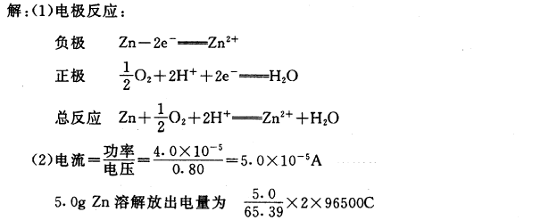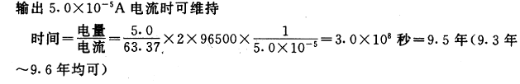
第九题
9-1 A：SO_{m}X_{n}，X＝F、Cl、Br、I之一或几种，∴A为卤氧化硫，∴A与水的反应可能是：SOX₂＋H₂O→HSO₃－＋X－或SO₂X₂＋H₂O→SO₄^{2－}＋X－（不可能是氧化还原反应），由①、②、③、④、⑤知：A可能是SOCl₂、SOClBr或SOBr₂。由⑤的反应现象无I₃－色出现并不能判断无I－，因为有：I₂＋SO₃^{2－}→I－＋SO₄^{2－}
9-2 若A为SOX₂，则水解产生SO₂：SOX₂＋H₂O→SO₂＋2HX；
5SO₂＋2MnO₄－＋2H₂O→5SO₄^{2－}＋2Mn^{2＋}＋4H＋
若为SO₂X₂，则水解：SO₂X₂＋H₂O→SO₄^{2－}＋X－
9-3 初步判断有无I₃－离子，其离子方程式为：2Cu^{2＋}＋4I－→2CuI↓＋I₂。需要指出的是：由⑤的反应现象无I₃－色出现并不能判断无I－，因为有：I₂＋SO₃^{2－}→I－＋SO₄^{2－}
9-4 A可能是SOCl₂、SOClBr或SOBr₂。
9-5 最后经计算A为SOClBr。若A为SOBr₂，经计算可得沉淀1.29g；而A为SOClBr，可得沉淀1.45g。
9-6 SOClBr＋H₂O＝SO₂＋HCl＋HBr
第十题
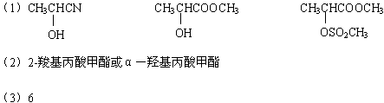
第十一题
11-1 ①Ba₂YCu₃O₉ ②+3, +4
11-2 ①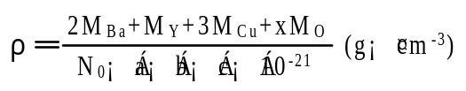（用数字表示正确的，同样给分）
②Ba₂YCu₃O₇ ③+2, +3 ④2/9 (22.22%)
11-3 ①根据电荷守恒原理，当+2氧化态Cu含量增大时，氧空位分数会增加。
②当+3氧化态Cu含量增大时，氧空位分数会减少

第十二题、
  - 由实验数据作出的A~k曲线如图。
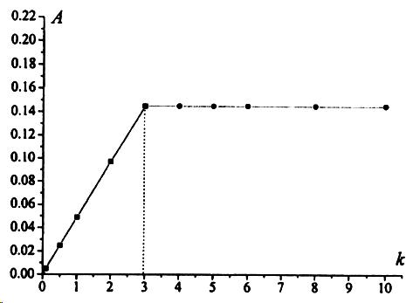

由图可见，当k=c(phen) / c(Fe²⁺) = k · c₀/ c₀≥3时，吸光度A不在随k的增大而增大，因此n=3
  - 当k很大时，由于c(phen) ﹥﹥ c(Fe²⁺) ，此时离解度α→0，c{[ Fe (phen)_{n}]} →c₀。
此时所测得的吸光度最大，记为A_{max}。显然，c₀ = 8 × 10⁻⁶ mol · L⁻¹，
k=3时的离解度α=（c₀-c）/ c₀ = (A_{max} –A)/ A_{max} =（0.147—0.145）/0.147=1.36*10⁻²
配合反应 Fe²⁺ + 3(phen) 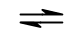 [Fe (phen)₃]²⁺
达平衡时 αc₀ 3αc₀ c₀（1-a）
K_{稳} = c₀（1-α）/[ c₀α·(3 c₀α)] = (1-α)/（27 c₀³α⁴）
=（1-0.0136）/（27 × 5.12 × 10⁻¹⁶ × 1.36⁴ ×10⁻⁸）=2.1 × 10²¹
5-3邻二氮菲为双齿配体，n=3，故配位数为6；近似看成是正八面体场；
配合物在λ=516nm处有最大吸收
则中心离子的晶体场分裂能为Δ₀ =1/ λ=19380 cm⁻¹ ，
为外轨型配合物，杂化轨道的类型为sp³d²
5-4配合物[Fe (phen)₃ ]³⁺所呈显的为淡蓝色，其补光色（即吸收光）为橙色，所对应的波长范围λ=580~650nm。相对于配合物[Fe (phen)₃ ]²⁺的吸收波长λ=516nm，波长变大了，即晶体场分裂能变小了

